KLASIFIKASI KUALITAS DAUN TEMBAKAU MENGGUNAKAN GLCM (GRAY LEVEL CO-OCCURRENCE MATRIX) DAN SVM (SUPPORT VECTOR MACHINE)

Sriani¹, Sulindawaty, Yulia Rizky
¹Program Ilmu Komputer, Universitas Islam Sumatera Utara, Medan, Jl. Lap. Golf, Kp. Tengah, Kec. Pancur Batu, Kabupaten Deli Serdang, Sumatera Utara 20353, Indonesia

Received: xxxx-xx-xx Accepted: xx-xx-xx  Keywords:  Tembakau Gray Level Co-Occurrence Matrix;  Support Vector Machine.  Corespondent Email:  xxxxxxxxxx@xxxx.xxx | ABSTRACT  Indonesia, a nation with a diverse flora, is home to many different kinds of plants. This plant, known as tobacco, has large, elongated leaves. However, the texture of the tobacco leaves will still appear the same on all tobacco leaves if you only see them with your own eyes, so it is difficult to determine which leaves have the appropriate quality. Gray Level Co-Occurrence Matrix (GLCM) and Support Vector Machine (SVM) were used during the digital image processing phase of this study to complete the feasibility classification of tobacco leaf quality. Based on the GLCM feature extraction results, the SVM method is used to classify tobacco varieties based on leaf texture. The results of the experiment show that the application built can perform image processing of tobacco leaves and classify the quality of tobacco from the image processing process of tobacco leaves with an accuracy value for tobacco classification with an average accuracy value of 73.3%.  ABSTRAK  Indonesia, negara dengan flora yang beragam, adalah rumah bagi berbagai jenis tanaman. Tanaman yang dikenal dengan nama tembakau ini memiliki daun yang besar dan memanjang. Namun tekstur daun tembakau akan tetap tampak sama pada semua daun tembakau jika hanya dilihat dengan mata kepala sendiri sehingga sulit untuk menentukan daun mana yang memiliki kualitas yang sesuai. Gray Level Co-Occurrence Matrix (GLCM) dan Support Vector Machine (SVM) digunakan selama fase pemrosesan citra digital dari penelitian ini untuk menyelesaikan klasifikasi kelayakan kualitas daun tembakau. Berdasarkan hasil ekstraksi ciri GLCM, metode SVM digunakan untuk mengklasifikasikan varietas tembakau berdasarkan tekstur daun. Hasil percobaan bahwa aplikasi yang dibangun dapat melakukan pengolahan citra daun tembakau dan mengklasifikasikan mutu tembakau dari proses pemrosesan citra daun tembakau dengan nilai akurasi untuk klasifikasi tembakau nilai akurasi rata-rata adalah 73,3%.

- PENDAHULUAN
Salah satu komoditas strategis terpenting dari tanaman perkebunan tahunan, tanaman tembakau juga merupakan salah satu komoditas nasional utama dan penggerak ekonomi utama di Indonesia. Banyak penduduk setempat yang mencari pekerjaan atau pendapatan terlibat dalam produksi dan pemasaran tanaman tembakau. Awalnya, tembakau digunakan terutama untuk sifat estetika, obat, dan terapeutiknya, tetapi komersialisasinya yang cepat menyebabkan penyebarannya yang cepat ke seluruh dunia.
Tembakau dipanen kemudian dirobek dengan tangan dan dijemur selama dua hari di bawah terik matahari selama kurang lebih enam bulan. Setelah itu, daun tembakau ditentukan kualitasnya, kemudian digunakan sebagai bahan baku pembuatan rokok. Tergantung resep pembuatan kretek, sebagian daun tembakau yang ada di pabrik langsung digunakan, sedangkan sebagian lainnya disimpan bertahun-tahun. Kualitas tembakau memainkan peran penting dalam menentukan sifat penciptaan rokok. Salah satu tahapan dalam pascapanen tembakau yang perlu diperhatikan adalah penataan, yaitu suatu siklus pelepasan dengan melihat satu atau beberapa standar, misalnya berdasarkan ukuran, berat, varietas, dan lain-lain.
Yang bertanggung jawab untuk menyortir atau mengkategorikan daun tembakau adalah grader. Tugas mereka adalah mengukur dan mengevaluasi kualitas tembakau sehingga dapat dikategorikan ke dalam grade tertentu. Grader pada umumnya memilah mutu atau sifat daun tembakau secara lahiriah berdasarkan warna daun, permukaan daun, dan ukuran daun. Karena grader sering melakukan kesalahan karena kelelahan, keadaan emosi, perbedaan persepsi tentang sifat fisik produk yang disortir, penglihatan, dan pencahayaan, sehingga menghasilkan produk yang beragam. Untuk menyiasatinya, diperlukan alat dan metode pemilahan daun tembakau yang benar.
Dengan mengimplementasikan kualitas daun tembakau menggunakan metode Gray Level Co-occurrence Matrix dan Support Vector Machine untuk membantu membedakan kualitasnya. Metode Gray Level Co-occurrence Matrix (GLCM) dan Support Vector Machine (SVM) yang bertujuan untuk mengklasifikasikan daun tembakau berdasarkan tekstur daun objek dapat digunakan untuk proses sortasi pada daun tembakau.
“Aplikasi metode support vector machine (SVM) untuk klasifikasi antara tanaman berdaun menjari dan gulma berdasarkan fitur bentuk dan tekstur daun” merupakan penelitian terdahulu. Hasil klasifikasi menunjukkan bahwa pendekatan SVM efektif dalam membedakan antara tanaman gulma dan semangka menggunakan isyarat tekstur yang termasuk dalam gambar multi-daun. Pada 74,54%, akurasi dianggap rata-rata [1]

- TINJAUAN PUSTAKA

Tanaman Tembakau
Indonesia adalah salah satu negara perdagangan tembakau terpenting di dunia. Daun tembakau dan rokok merupakan barang yang paling banyak diperdagangkan. Barang bernilai tinggi tersebut memberikan kontribusi bagi perekonomian nasional dengan menjadi sumber devisa negara, penerimaan negara dan pajak (cukai), pendapatan bagi petani, dan lapangan kerja masyarakat (usaha tani dan pengolahan rokok). [2]

Citra
Citra digital dibuat dengan mengambil sampel gambar analog dua dimensi yang kontinu menjadi gambar diskrit. Untuk membuat gambar diskrit, gambar analog dibagi menjadi N baris dan M kolom. Konvergensi antara garis dan segmen tertentu disebut piksel. Piksel [m,n] adalah ilustrasi gambar atau titik diskrit pada baris m dan kolom n. Proses penentuan warna piksel tertentu dalam gambar dari gambar kontinu dikenal sebagai pengambilan sampel.[3]

  - Tipe Citra Digital

Nilai piksel berada dalam rentang yang telah ditentukan, dari nilai terendah hingga tertinggi. Jenis warna menentukan rentang, yang biasanya berkisar antara 0-255. Gambar dengan penggambaran ini dinamakan gambar angka. Berdasarkan nilai piksel dikategorikan menjadi citra biner, citra grayscale dan citra warna. [4]

  - Format File Citra

Ada beberapa variasi format file citra umum yang digunakan saat ini. Gambar disimpan dalam file menggunakan format ini. Ada karakteristik unik untuk setiap format. Beberapa format yang paling umum digunakan adalah bitmap (*.bmp), JPEG (*.jpeg), Graphics Interchange Format (*.gif), Tagged Image Format (*.tif/*.tiff), Portable Network Graphics (*.png), dll. [5]

  - Gray Level Co-Occurrence Matrix (GLCM)

GLCM adalah strategi untuk mendapatkan terukur berbasis termasuk ekstraksi dari nilai-nilai pixel jaringan gambar terkomputerisasi, yang memiliki nilai tertentu dan struktur titik contoh. [6] Teknik ini didasarkan pada pemikiran bahwa sebuah tekstur akan memiliki pola konfigurasi atau pasangan tingkat keabuan yang berulang.

  - Algoritma Support Vector Machine (SVM)

Boser, Guyon, dan Vapnik menciptakan Support Vector Machine (SVM), yang pertama kali didemonstrasikan pada tahun 1992 di Lokakarya Tahunan Teori Pembelajaran Komputasi. Sebenarnya ide dasar metode SVM merupakan gabungan dari ide pendukung lainnya dan teori komputasi yang sudah ada selama satu tahun. Konsep SVM dapat diringkas sebagai upaya untuk menemukan pemisah antara dua kelas di ruang input. [7]

  - Metode Sequential Training SVM

Pelatihan data untuk menghasilkan hyperlane yang optimal dilakukan dengan menggunakan metode Sequential Training. Memaksimalkan margin hyperplane (maksimal hyperplane margin) adalah inti dari pendekatan ini. Sederhananya, proses mengklasifikasikan data menggunakan SVM memerlukan pencarian hyperplane yang optimal untuk membagi ruang input menjadi dua kelas data.

  - SVM Non Linier

SVM linier dan SVM non-linier (trik kernel) adalah dua jenis SVM. SVM hanya bekerja dengan data yang dapat dipisahkan secara linear. Untuk informasi tidak langsung, Anda dapat menggunakan teknik bit pada komponen informasi dasar dari indeks informasi. [8]

  - MATLAB

MATLAB memiliki kemampuan untuk menampilkan hasil perhitungan secara grafis dan dapat dikustomisasi dengan antarmuka pengguna yang dirancang sendiri. Gambar dan tampilan dasar MATLAB terdiri dari jendela Order yang merupakan tempat kita menyusun kemampuan yang kita perlukan. Lihat dan gunakan kembali fungsi sebelumnya dengan riwayat perintah. Ruang kerja di MATLAB yang menampung variabel yang kami gunakan dan gunakan untuk membuat variabel baru. [9]

- METODOLOGI PENELITIAN
  - Prosedur Kerja
Prosedur kerja dalam penelitian ini dilakukan melalui tahap-tahap yang akan dilakukan pengumpulan data serta analisis kebutuhan sebagai berikut :
- Teknik Pengumpulan Data
Teknik pengumpulan data yang dilakukan dalam penelitian ini menggunakan studi literatur dan observasi. Studi literatur bertujuan untuk memberikan gagasan dalam menyusun kerangka konsep metodologi penelitian yang didasari oleh kajian literatur dan observasi dilakukan pengambilan gambar dari sudut atas dengan memperlihatkan bagian permukaan daun tembakau.

- Analisis Kebutuhan

Functional Requitment adalah hal-hal yang dibutuhkan sistem untuk berfungsi dengan baik, seperti input, output, proses, dan data yang disimpan dalam beberapa cara. Non-Functional Requitement, di sisi lain, mungkin mengambil bentuk aspek seperti kinerja, kegunaan, biaya, ketepatan waktu, dokumentasi, keamanan, dan kontrol audit internal yang mempengaruhi seberapa puas pengguna dengan sistem.
Start
Stop
Ekstraksi Fitur GLCM

Citra Daun

Grayscalling

Hasil Klasifikasi
Klasifikasi SVM

Selama tahap analisis kebutuhan, peneliti mengumpulkan informasi tentang apa yang dibutuhkan untuk mengidentifikasi masalah penelitian. Untuk analisis kualitas tembakau berdasarkan tekstur daun, dipilih metode Gray Level Co-Occurrence Matrix (GLCM). GLCM banyak digunakan untuk pengenalan tekstur dan memiliki hasil persentase yang baik. Belum ada penelitian sebelumnya yang menggunakan GLCM untuk klasifikasi daun tembakau dengan menggunakan tekstur daun sebagai objek penelitian, dan SVM merupakan pengklasifikasi data yang baik.

  - Perancangan
Perancangan adalah langkah pertama dalam fase pengembangan rekayasa produk atau sistem. Perancangan dilakukan sebagai proses penerapan berbagai teknik dan prinsip yang bertujuan untuk mendefinisikan sebuah peralatan, satu proses atau satu sistem secaradetail yang membolehkan dilakukan realisasi fisik. Fase ini adalah inti teknis dari proses rekayasa perangkat lunak.
Alur sistem klasifikasi citra daun tembakau dimana perangkat lunak yang akan digunakan adalah Matlab. Adapun tahapannya adalah input citra daun tembakau dan diolah menjadi citra yang sesuai dengan algoritma yang digunakan, selanjutnya citra di grayscale kan. Kemudian dilakukan ekstraksi fitur tekstur daun menggunakan metode Gray Level Co-Occurrence Matrix (GLCM) dan selanjutnya hasil dari nilai ekstraksi fitur tekstur GLCM akan diklasifikasikan menggunakan metode SVM. Maka hasil klasifikasi citra menggunakan Support Vector Machine (SVM) pun didapatkan dan proses klasifikasi kualitas daun tembakau berdasarkan tekstur daun menggunakan Gray Level Co-Occurrence Matrix (GLCM) selesai.

  - Flowchart Sistem
Perancangan flowchart sistem dalam suatu penelitian adalah tahap yang dilakukan peneliti setelah mengumpulkan semua kebutuhan sistem yang akan dirancang. Adapun tahap-tahap yang akan dilakukan meliputi dari perancangan desain, perancangan data penelitian dan perancangan flowchart metode penelitian. Dalam tahap perancangan sistem ini akan disajikan langkah-langkah yang akan dilaksanakan dalam penyelesaian penelitian. Berikut Gambar 3.2 adalah flowchart perancangan sistem klasifikasi kelayakan mutu daun tembakau berdasarkan tekstur daun dengan metode Gray Level Co-Occurrence Matrix (GLCM) dan Support Vector Machine (SVM).
Gambar 1. Flowchart Sistem

  - Penerapan
Penerapan dilakukan setelah proses perancangan aplikasi klasifikasi citra daun tembakau dengan ekstrasi fitur dengan metode GLCM dan hasilnya dilakukan klasifikasi dengan algoritma SVM untuk menentukan kualitas kelayakan mutu daun tembakau dimana aplikasi berbasis desktop dengan bahasa pemograman MATLAB. Setelah aplikasi ini selesai dirancang, maka pengguna dapat menginputkan data citra untuk melakukan ekstraksi fitur GLCM dan melakukan klasifikasi dengan metode SVM sehingga ditampilkan hasilnya berupa jenis tembakau.

- HASIL DAN PEMBAHASAN

Analisis Kebutuhan
Gambar daun tembakau yang diproses menggunakan pemrosesan gambar skala abu-abu memberikan data yang diperlukan untuk penyelidikan ini. Tahap analisis data adalah ketika desain tampilan dan identifikasi gambar input dan output berlangsung. Kemudian mengimplementasikan algoritma Gray Level Co-Occurrence Matrix (GLCM) dan Support Vector Machine (SVM) untuk mengklasifikasi mutu daun tembakau berdasarkan tekstur daunnya menggunakan Matlab 2015a.

  - Pengujian
Tujuan dari pengujian sistem adalah untuk mengevaluasi fungsionalitas dan kecepatan sistem dalam mengklasifikasikan jenis tembakau dari foto daun menggunakan teknik ekstraksi fitur GLCM dan algoritma SVM untuk klasifikasi. Tes dimulai dengan pengenalan singkat untuk program, diikuti dengan instruksi untuk memasukkan gambar daun tembakau yang ditentukan. Setelah pengguna selesai memasukkan gambar, mereka diminta untuk menekan tombol proses. Hasilnya akan ditampilkan dalam program setelah menekan tombol.

  - Pembacaan Nilai Piksel
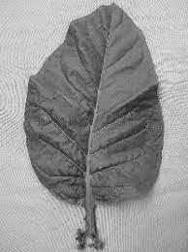
Nilai Matriks grayscale piksel sebuah citra:
Gambar 2. Matriks Grayscale

(x,y) | 0 | 1 | 2 | 3
0 | 1 | 3 | 0 | 1
1 | 1 | 2 | 2 | 0
2 | 1 | 1 | 0 | 3
3 | 2 | 3 | 0 | 2
Dari matriks citra grayscale dilakukan penghitungan nilai ekstraksi fitur setiap citra daun tembakau dengan metode Gray Level Co-occurrence Matrix (GLCM).

  - Metode Gray Level Co-occurrence Matrix (GLCM)

Metode Gray Level Co-occurrence Matrix (GLCM) adalah salah satu ekstraksi orde kedua pada fitur statistik tekstur. Ekstraksi orde kedua menunjukkan hubungan statistik antara 2 piksel. GLCM adalah sebuah matriks dengan jumlah baris dan kolom sebanding dengan jumlah gray level (G) dalam suatu citra. Metode GLCM menggunakan citra berskala keabuan (grayscale). Terdapat 4 sudut yang digunakan pada GLCM, diantaranya sudut 0°, 45°, 90°, 135°. Setelah semua proses perhitungan ekstraksi fitur dengan Gray Level Co-Occurrence Matrix (GLCM) dilakukan, langkah selanjutnya adalah merata-ratakan nilai dari semua sudut agar didapatkan satu nilai tunggal dari setiap fitur yang telah di dapatkan sehingga memudahkan dalam penamaan klasifikasi.

  - Analisis Data dengan Support Vector Machine (SVM)
Analisis data dengan perhitungan menggunakan metode Support Vector Machine (SVM) dengan data mentah yang telah diperoleh yang akan diproses melalui beberapa tahapan sebagai berikut:
- Data Latih
Dataset yang digunakan untuk mengklasifikasi jenis mutu daun tembakau berasal dari data latih citra daun tembakau hasil ekstraksi fitur tekstur Gray Level Co-Occurence Matrix (GLCM), dataset yang digunakan diambil 4 fitur hasil ekstraksi fitur Gray Level Co-Occurence Matrix (GLCM).

- Normalisasi Data Latih
Dataset awal mempunyai data yang belum dinormalisasi tampak pada nilai fitur yang memiliki banyak angka dibelakang koma. Maka dari itu akan dilakukan normalisasi data. Normalisasi data terdiri dari berbagai cara. Pada penelitian ini, penulis menggunakan cara mengambil 2 angka di belakang koma nilai fitur sehingga pada nilai fitur tidak memliki banyak angka dibelakang koma.

- Penentuan Nilai Output (y)
Dari hasil normalisasi, maka akan ditentukan nilai output (y) dengan cara memberi nilai y = 1 untuk kelas pertama yang akan dicari fungsi keputusannya dan memberikan nilai y = -1 untuk kelas lainnya. Sehingga akan menghasilkan 6 fungsi keputusan sesuai dengan kelas yang ada.

- Penentuan Nilai Weight (w) dan Bias (b)
Untuk menghitung nilai weight (w), maka digunakan rumus y_{i}(w.x_{i}+b) ≥ 1untuk kelas pertama yang akan dicari fungsi keputusannya dan digunakan rumus y_{i}(w.x_{i}+b) ≤ 1 untuk kelas lainnya.

- Penentuan Nilai Hyperplane
Untuk menentukan nilai hyperplane, digabungkan dengan nilai weight (w) dan bias(b),
f(x)= w1.x1 + w2.x2 + w3.x3 + w4.x4 + b =0
Setelah mendapatkan nilai hyperplane yang pertama maka proses perhitungan diatas dilakukan kembali mulai dari penentuan nilai output (y) hingga penentuan nilai hyperplane sampai mendapatkan 6 hyperplane yang mana didalam metode svm one against all hyperplane adalah fungsi keputusan yang akan menentukan kelas dari data yang dilatih dan diuji.

- Hyperplane Sebagai Fungsi Keputusan
Dari hasil perhitungan yang dilakukan secara berulang maka didapatkan 6 hyperplane sebagai fungsi keputusan sesuai dengan penentuan nilai w dan x.

- Pengujian Data
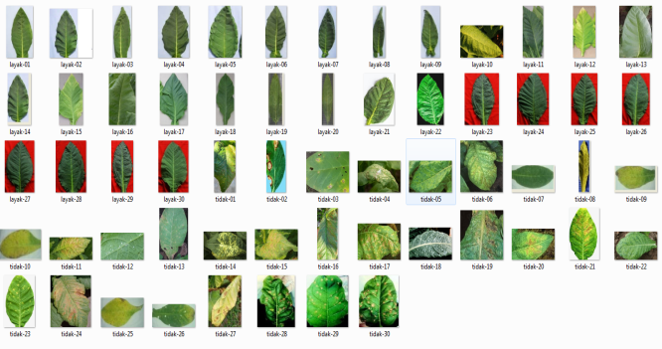
Data uji diambil 1 sample data uji untuk dilakukan proses klasifikasi daun tembakau yang akan dilakukan menggunakan 6 fungsi keputusan. Data uji dilakukan dengan klasifikasi daun tembakau menggunakan persamaan fungsi keputusan metode one against all dengan kelas = sign(f(x)). Fungsi sign yang digunakan merupakan pengecekan pada hasil perhitungan yang dilakukan pada data uji. Hasil pengujian pada data uji yang menghasilkan fungsi keputusan dengan nilai paling maksimal maka akan diberi nilai , sedangkan pada fungsi keputusan lainnya akan diberi nilai.

  - Perancangan
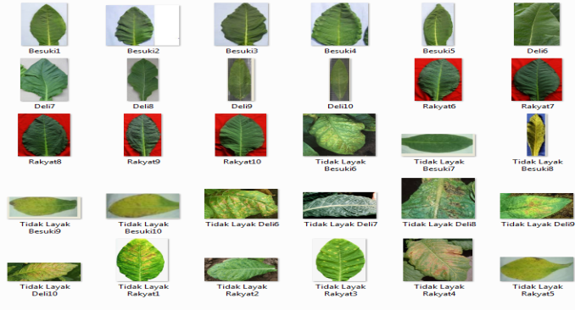
Berdasarkan analisis yang telah dilakukan terhadap metode Gray Level Co-Occurrence Matrix (GLCM) dan Support Vector Machine (SVM) untuk melakukan klasifikasi mutu daun tembakau, maka perancangan yang dilakukan dengan flowchart klasifikasi mutu daun tembakau berdasarkan fitur menggunakan metode Grey Level Co-Occurrence Matrix (GLCM) dan Support Vector Machine (SVM).

  - Gambar Tampilan
- Tampilan Form Klasifikasi
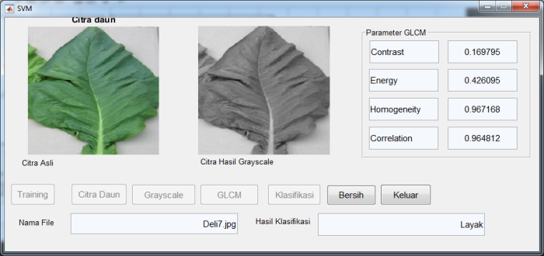
Form Klasifikasi digunakan untuk menampilkan form proses klasifikasi citra dengan algoritma Support Vector Machine (SVM).
Gambar 3. Tampilan Form Klasisifikasi
Pada tampilan klasifikasi diatas terdapat 2 kotak axes untuk menampilkan citra-citra antara lain adalah citra Input, dan citra grayscale. Pada bagian bawah terdapat button Training yang berfungsi untuk melakukan pelatihan citra latih, button File Citra yang berfungsi untuk melakukan pemasukan citra uji, button GLCM berfungsi untuk melakukan proses ekstraksi fitur citra dan tombol
Klasifikasi untuk melakukan proses klasifikasi. Pada bagian bawah lagi terdapat tampilan hasil klasifikasi dan pada bagian kanan terdapat tampilan parameter GLCM antara lain Contrast, Energy, Homogenity dan Correlation.
.
  - Hasil
- Pengujian
Berdasarkan sample citra, maka akan dilakukan proses pengujian terhadap objek citra. Pengujian terhadap objek citra digital menggunakan format file jpg. Citra yang digunakan pada proses training sebanyak 60 citra yang terdiri dari 30 daun layak dan 30 daun tidak layak. Adapun proses pengujian citra dapat dilakukan untuk semua citra daun tembakau pengujian yaitu sebanyak 30 sampel citra 104x167 piksel.
Gambar 4. Citra Training

Sedangkan citra pengujian dengan 30 citra campuran antara layak dan tidak layak:
Gambar 5. Citra Pengujian

- Tampilan Hasil Pengujian
- Citra Besuki1.jpg
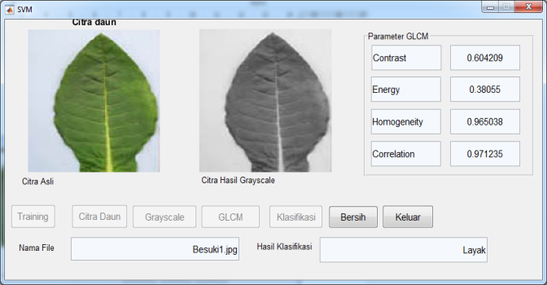

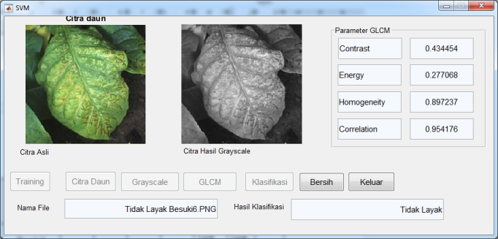

Gambar 6. Pengujian Citra Uji Besuki1.jpg

Pengujian file citra Besuki1.jpg dengan hasil para meter GLCM Contrast: 0.604209, Energy: 0.38055, Homogeneity: 0.985038 dan Correlation: 0.971235. Citra Besuki1.jpg adalah citra daun tembakau yang layak dan hasil pengenalannya adalah Layak, maka diperoleh nilai akurasinya adalah 1 (100%).

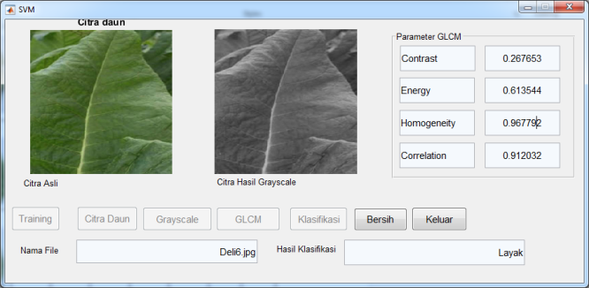
- Citra Deli6.jpg
Gambar 7. Pengujian Citra Uji Deli6. jpg

Pengujian file citra Deli6.jpg dengan hasil para meter GLCM Contrast: 0.2676, Energy: 0.6135, Homogeneity: 0.9677 dan Correlation: 0.9120. Citra Deli6.jpg adalah citra daun tembakau yang layak dan hasil pengenalannya adalah Layak, maka diperoleh nilai akurasinya adalah 1 (100%).

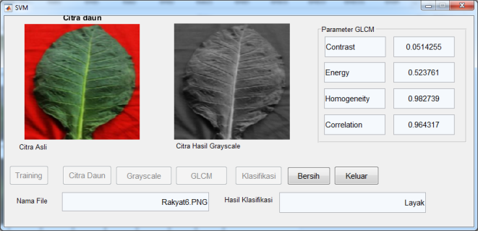
- Citra Rakyat6.png
Gambar 8. Pengujian Citra Rakyat6. Jpg

Pada Gambar 4.21 diatas dilakukan pengujian file citra Rakyat6.jpg dengan hasil para meter GLCM Contrast: 0.1662, Energy: 0.4196, Homogeneity: 0.9705 dan Correlation: 0.9578. Citra Rakyat6.jpg adalah citra daun tembakau yang layak dan hasil pengenalannya adalah Layak, maka diperoleh nilai akurasinya adalah 1 (100%).

- Citra Tidak Layak Besuki6.png
Gambar 9. Pengujian Citra Besuki6.png

Pengujian file citra Besuki6.png dengan hasil para meter GLCM Contrast: 0.4344, Energy: 0.2770, Homogeneity: 0.8972 dan Correlation: 0.8541. Citra Besuki6.png adalah citra daun tembakau yang layak dan hasil pengenalannya adalah Layak, maka diperoleh nilai akurasinya adalah 0 (0%).

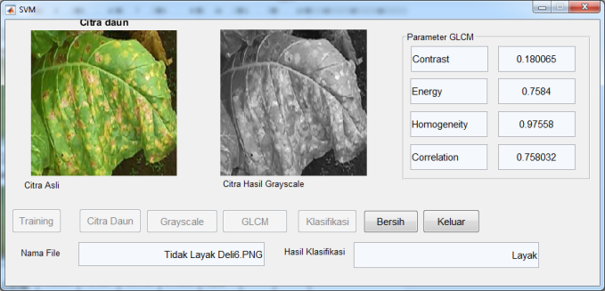
- Citra Tidak Layak Deli6.png
Gambar 10. Pengujian Citra Tidak Layak Deli6.png

Pengujian file citra Tidak Layak Deli6.png dengan hasil para meter GLCM Contrast: 0.1844, Energy: 0.6043, Homogeneity: 0.9863 dan Correlation: 0.9839. Citra Tidak Layak Deli6.png adalah citra daun tembakau yang Tidak Layak dan hasil pengenalannya adalah Layak, maka diperoleh nilai akurasinya adalah 0 (0%).

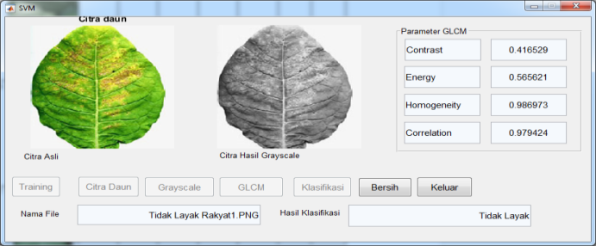
- Citra Tidak Layak Rakyat1.png
Gambar 11. Pengujian Citra Tidak Layak Rakyat1.png

Pengujian file citra Tidak Layak Rakyat1.png dengan hasil para meter GLCM Contrast: 0.1844, Energy: 0.6043, Homogeneity: 0.9863 dan Correlation: 0.9839. Citra Tidak Layak Rakyat1.png adalah citra daun tembakau yang Tidak Layak dan hasil pengenalannya adalah Tidak Layak, maka diperoleh nilai akurasinya adalah 1 (100%).
Data hasil pengujian citra daun tembakau pada pengujian ini dilakukan proses klasifikasi citra daun tembakau secara acak sebanyak 30 file dengan parameter GLCM adalah Contrast =1, Energy = 2, Homogeneity = 3 dan Correlation = 4.
Dengan melihat hasil pengujian diatas, maka nilai akurasi dapat dihitung sebagai berikut:
Nilai Akurasi = $\frac{Jumlah Klasifikasi Benar}{Total citra uji}$ x 100%
Nilai parameter GLCM Contrast =1, Energy = 2, Homogeneity = 3 dan Correlation = 4.
Nilai Akurasi = $\frac{Jumlah Klasifikasi Benar}{Total citra uji}$ x 100%.
Dari hasil uji yang yang dilakukan didapat nilai akurasi sebesar 73.3%.
Gambar 12. Tampilan Grafik GLCM Hasil Pengujian

Gambar 13. Tampilan Grafik Nilai Akurasi Hasil Pengujian

  - Penerapan
Penerapan atau penggunaan sistem ini untuk mengklasifikasikan kelayakan mutu daun tembakau. Dengan menggunakan metode ektraksi ciri GLCM dan klasifikasi SVM, maka dapat diperoleh dan menampilkan citra hasil pemrosesan awal serta GLCM dan klasifikasi SVM serta menampilkan hasil klasifikasi yang baik.

- KESIMPULAN
Dari hasil pengujian aplikasi Klasifikasi kelayakan mutu daun tembakau berdasarkan tekstur daun menggunakan metode Gray Level Co-Occurrence Matrix (GLCM) dan Support Vector Machine (SVM) dapat diambil kesimpulan sebagai berikut:
- Aplikasi dapat melakukan klasifikasi jenis tembakau dengan kelas Layak atau Tidak Layak dengan algoritma SVM.
- Hasil akurasi untuk klasifikasi dengan 30 citra uji kelayakan mutu tembakau adalah sebesar 73.3 %.

UCAPAN TERIMA KASIH
Ucapan terima kasih saya sampaikan kepada orangtua, dosen dan teman seperjuangan yang telah memberikan pandangan dan saran dalam pengembangan gagasan dan analisis. Semua kontribusi ini memberikan pemikiran yang signifikan pada kelengkapan dan kualitas karya tulis ini.

DAFTAR PUSTAKA
[1] E. Meirista, “Aplikasi Metode Support Vector Machine (SVM) Untuk Klasifikasi Tanaman Berdaun Menjari Dan Gulma Berdasarkan Fitur Bentuk Dan Tekstur Daun,” 2015.
[2] K. A. Wibisono and A. F. Ibadillah, “Implementasi Metode Feature Extraction pada Klasifikasi Kualitas Daun Tembakau Madura,” Rekayasa, vol. 10, no. 2, pp. 71–78, 2017.
[3] P. N. Andono, T. Sutojo, and Muljono, “Pengolahan Citra Digital,” in CV. Andi Offset, 2017.
[4] P. D, “Pengolahan Citra Identifikasi Kualitas Mengudu (Morinda Citrifolia) Berdasarkan Warna dan Tekstur Menggunakan Analisis CoOccurrence Matrix,” in Skripsi Program Studi Teknik Jurusan Informatika: Universitas Muhammadiyah Gresik, 2010.
[5] D. Putra, “Pengolahan Citra Digital (Edisi 1),” in Penerbit Andi, 2010.
[6] A. A. Kasim and A. Harjoko, “Klasifikasi Citra Batik Menggunakan Jaringan Syaraf Tiruan Berdasarkan Gray Level Co- Occurrence Matrices (GLCM),” Semin. Nas. Apl. Teknol. Inf., 2014.
[7] E. Listiana and M. A. Muslim, “Penerapan Adaboost untuk Klasifikasi Support Vector Machine Guna Meningkatkan Akurasi pada Diagnosa Chronic Kidney Disease,” Pros. SNATIF, 2017.
[8] S. Prayoginingsih and R. P. Kusumawardani, “Klasifikasi Data Twitter Pelanggan Berdasarkan Kategori myTelkomsel Menggunakan Metode Support Vector Machine (SVM),” J. SISFO, vol. 7, no. 2, 2018.
[9] W. KOMPUTER, Paling Dicari PHP Source Code. 2013.

